**期末專題遊戲-提案說明書**

一、製作成員： 1 名「林玉山 9962131 資工系14級清班」

二、遊戲名稱：城塔防禦 Tower Defence

三、遊戲內容

(一)遊戲簡介

玩家必須要透過建立防禦用的建築物來阻止怪物入侵自己的城堡。開始時，遊戲會提供玩家一定數量的資金，然後玩家必須要利用資金在道路旁建立起一座座的防禦建築。之後怪物會由入口出現，沿著道路移動。防禦建築在怪物進入攻擊範圍後會開始進行攻擊，試圖消滅怪物。

玩家的城堡會出現在道路盡頭。若怪物走到盡頭之後，城堡本身的生命值會下降。如果城堡的生命值下降為0，則遊戲就結束。

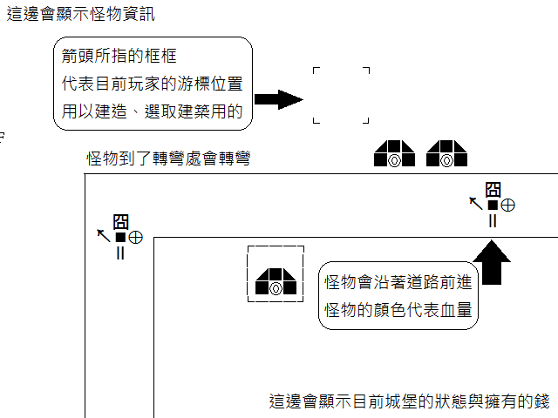計分方式是由消滅怪物的種類、等級以及數量來計算。每波攻勢會出現一定數量的怪物，然後每波攻擊結束到下次開始之間會間隔一段時間以供玩家進行建造。攻擊的波數沒有上限，遊戲將進行到城堡生命值歸零為止。每次攻擊後怪物的能力將會提升，所以怪物將會越來越強。玩家也可以透過資金來升級自身的防禦建築。最後，遊戲的地圖將會在每次遊戲開始重新建立一次。因此每次遊戲會有不一樣的地圖。

(二)示意圖

四、預計包含功能

(一) 基本項目

1.開始畫面(主選單)

2.遊戲完整可玩

3.結束畫面

4.遊戲玩法和特色、說明文件

5.程式碼註解

6.程式架構說明文件

(二)遊戲內容與程式技巧

1.遊戲中的物件都是用 struct 來定義

遊戲中的怪物、選單、防禦建築等，將會使用struct定義。

2.用到了動態記憶體管理配合資料結構 linked lists 或是 tree

以此來控制遊戲中出現的怪物。

3.遊戲中隨時可以暫停，跳出一個遊戲選單

主要是為了配合存檔與回到主選單功能。

4.雙人同時對戰

利用將視窗分割為兩部分來讓兩邊玩家各守各的城堡，已讓兩人可以互相比較分數。

5.遊戲進度和排行榜的儲存與讀取

6.創意, 遊戲 與"眾"不同又有趣好玩, 投入這個專題的熱血程度

這是一定要的啦！